
Universidad Tecnológica Nacional
Facultad Regional Avellaneda

Técnico Superior en Sistemas Informáticos
Materia: Laboratorio V
Apellido: | Narvaja |  |  |  | Fecha: |  |  |  | 21/05/2020
Nombre: | Juan Ignacio |  |  |  | Docente⁽²⁾: |  |  |  | Ramos Matias
División: | B |  |  |  | Nota⁽²⁾:
Legajo: |  |  |  |  | Firma⁽²⁾:
Instancia: | PP | X | RPP |  |  | SP |  | RSP |  |  | FIN

Realizar una aplicación, la cual muestre una lista de productos en un RecyclerView. Genere una lista de 12 productos cuando se ejecute el onCreate
- Realice el diseño del xml de layout para representar un producto. Debe verse de la siguiente manera
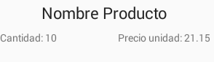
- Genere el adapter sobreescribiendo los métodos onBind, onCreate y getItemCount
- Genere un listener para escuchar el evento click de cada ítem. Al presionar click deberá abrirse una activity para poder editar el nombre, la cantidad y el precio. El posicionamiento de los elementos debe ser como el de la imagen.
- Al presionar el botón “back” debe volver a la activity main, sin efectuar ningún cambio. Al presionar el botón “editar” debe volver a la activity main, editando el producto seleccionado. (Solo refresque el elemento que se editó)
- Aplique el patrón MVC para la activity de edición.
- Genere dos archivos de string.xml, uno en español y el otro en inglés (por defecto). Todos los textos deben estar traducidos.
- Al finalizar suba el parcial a un repositorio de su github llamado PrimerParcialLaboV. Se va a tomar en cuenta el commit realizado hasta las 22hs. Cualquier commit fuera de este horario queda descartado. Remitir el link antes de las 22hs.

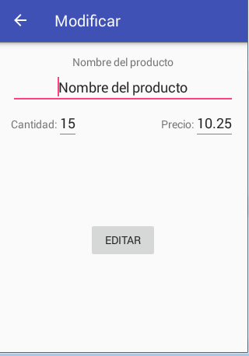
https://github.com/juaninarvaja/PrimerParcialLaboV

